Guía de Trabajo Ciencias Sociales
Trabajo desde la casa: ¡Hola! El objetivo del trabajo de hoy es: Identificar el modo de vida de los pueblos originarios sedentarios que habitaron Chile, comprendiendo su adaptación al medio en el que viven.
Para realizar este trabajo, recuerda hacerlo en un espacio cómodo, concéntrate y realiza conexiones con los aprendizajes del año pasado o experiencias con las que puedas conectar. Intentar de realizar los ejercicios de manera autónoma. En caso de que necesites ayuda, recurre a un adulto para que te ayude o te corrija.
¡Tú puedes lograrlo! 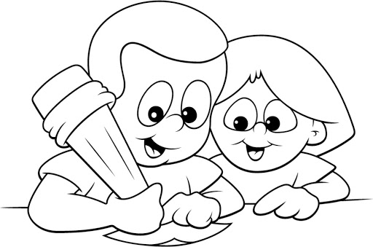

Queridos papás: A continuación, les presentamos el segundo objetivo de la unidad de Ciencias Sociales. Con ella, los niños podrán aprender a lo largo de una semana, no es necesario que realicen el trabajo de una sola vez. Como apoyo, adjuntamos también un PowerPoint interactivo, para poder trabajar el contenido.
Ante cualquier duda, pueden consultar a:
Ignacia De La Fuente 2°A (Ignacia.delafuente@ssccmanquehue.cl)
María Inés Johnson 2°B (Mariaines.johnson@ssccmanquehue.cl)
Catalina Mongillo 2°C (Catalina.mongillo@ssccmanquehue.cl)
Fernanda Ortiz 2°D (Fernanda.ortiz@ssccmanquehue.cl)
Cariños,
Profesoras de Ciencias Sociales 2020.

Actividad
- Reescribe la rutina del pensamiento que realizaste en clases online: "Yo solía pensar, ahora pienso” reflexionando cómo y porqué nuestro pensamiento ha cambiado sobre los pueblos sedentarios.
Ahora pienso … _______________________________________________________________________________________________________________________________________________________________________________
Yo solía pensar … ____________________________________________________________________________________________________________________________________________________________________________________

- Rutina de pensamiento: COLOR-SÍMBOLO-IMAGEN
PUEBLOS ORIGINARIOS SEDENTARIOS
COLOR | SIMBOLO | IMAGEN
Si tuvieras que pensar en un color que represente a los pueblos sedentarios, ¿cuál sería? | Si tuvieras que dibujar un símbolo que represente los pueblos sedentarios, ¿cuál sería? Dibújalo | Piensa en una imagen que represente a los pueblos sedentarios y dibújala.
¿Por qué escogiste este color? | ¿Qué significa este símbolo? | Explica la imagen que representa a los pueblos sedentarios
Corrección:

- Respuesta personal, siempre y cuando tenga una conexión con los pueblos sedentarios y ambas respuestas tengan relación y coherencia entre ellas.

- Rutina de pensamiento: COLOR-SÍMBOLO-IMAGEN: Este es solo un ejemplo para que tengan una referencia. Lo más importante de esta rutina es su fundamentación.
PUEBLOS ORIGINARIOS SEDENTARIOS
COLOR | SIMBOLO | IMAGEN
Si tuvieras que pensar en un color que represente a los pueblos sedentarios, ¿cuál sería? | Si tuvieras que dibujar un símbolo que represente los pueblos sedentarios, ¿cuál sería? Dibújalo | Piensa en una imagen que represente a los pueblos sedentarios y dibújala.  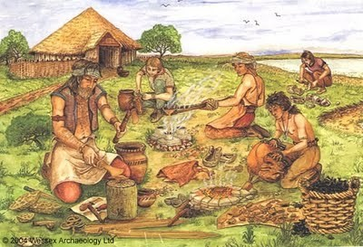
¿Por qué escogiste este color?  Escogí este color, ya que representa a la tierra y los pueblos sedentarios se dedicaron a trabajar y utilizar materiales que nos da la propia tierra. | ¿Qué significa este símbolo?  Este símbolo representa una casa firme, al igual que las casas que construían los pueblos sedentarios que se quedaban en un lugar fijo. | Explica la imagen que representa a los pueblos sedentarios  Esta imagen representa a los pueblos sedentarios, ya que trabajaban en comunidad y como gran característica, tienen que desarrollaron la agricultura, como se ve en el dibujo.

